Sotur Srl

MANUALE DELLA QUALITA’
Secondo la norma UNI EN ISO 9001:2008

 | Nome e Funzione | Firma
Redatto e verificato | Responsabile per Qualità (RQ)
Approvato | Direzione Generale (DIR)

Edizione 4.0 del 14.10.2011

Controllo di Aggiornamento

Copia n° | 1 |  |  | _{(Barrare con una X)}
La presente copia è sotto controllo di aggiornamento ? |  |  |  | SI | NO
Consegnata a: |  |  | in Data: | 14 OTTOBRE 2011

INDICE
1. PROFILO AZIENDALE 5
2. RIFERIMENTI NORMATIVI 6
3. TERMINI E DEFINIZIONI 9
4. SISTEMA DI GESTIONE PER LA QUALITÀ 10
4.1 Requisiti generali 10
4.1.1 Campo di Applicazione del Sistema di Gestione per la Qualità 10
4.1.2 Processi affidati all'esterno 12
4.1.3 Esclusioni 13
4.2 Requisiti relativi alla documentazione 13
4.2.1 Elementi generali 13
4.2.2 Manuale della qualità 14
4.2.3 Tenuta sotto controllo dei documenti 14
4.2.4 Tenuta sotto controllo delle registrazioni 14
5. RESPONSABILITÀ DELLA DIREZIONE 15
5.1 Impegno della direzione 15
5.2 Attenzione focalizzata al cliente 15
5.3 Politica per la qualità 16
5.4 Pianificazione 17
5.4.1 Obiettivi per la qualità 17
5.4.2 Pianificazione del Sistema di Gestione per la Qualità 17
5.5 Responsabilità, autorità e comunicazione 18
5.5.1 Responsabilità ed autorità 18
5.5.2 Rappresentante della Direzione 21
5.5.3 Comunicazione interna 21
5.6 Riesame da parte della direzione 22
6. GESTIONE DELLE RISORSE 24
6.1 Risorse disponibili 24
6.2 Risorse umane 25
6.2.1 Generalità 25
6.2.2 Competenza, consapevolezza e addestramento 25
6.3 Infrastrutture 26
6.4 Ambiente di lavoro 27
7. erogazione del servizio 27
7.1 Pianificazione realizzazione del prodotto 27
7.2 Processi relativi al Cliente 28
7.2.1 Determinazione dei Requisiti Relativi al prodotto 28
7.2.2 Riesame dei Requisiti Relativi al prodotto 29
7.2.3 Comunicazione con il cliente 29
7.3 Progettazione e sviluppo 30
7.3.1 Pianificazione della Progettazione 30
7.3.2 Elementi in ingresso alla progettazione e allo sviluppo 30
7.3.3 Elementi in uscita alla progettazione e allo sviluppo 31
7.3.4 Riesame della progettazione 31
7.3.5 Verifica della progettazione e sviluppo 31
7.3.6 Validazione della progettazione e sviluppo 32
7.3.7 Tenuta sottocontrollo delle modifiche alla progettazione e sviluppo 32
7.4 Approvvigionamento 33
7.4.1 Processo di approvvigionamento 33
7.4.2 Informazioni per l’approvvigionamento 33
7.4.3 Verifica dei prodotti approvvigionati 33
7.5 Produzione ed Erogazione di servizi 34
7.5.1 Tenuta sotto controllo delle attività di produzione e di erogazione di servizi 34
7.5.2 Validazione dei processi di produzione e di erogazione dei servizi 38
7.5.3 Identificazione e rintracciabilità 39
7.5.4 Proprietà del cliente 39
7.5.5 Conservazione dei prodotti 39
7.6 Tenuta sotto controllo dei dispositivi di monitoraggio e misurazione 40
8 MISURAZIONI, ANALISI E MIGLIORAMENTO 40
8.1 Generalità 40
8.2 Monitoraggi e misurazioni 40
8.2.1 Soddisfazione del cliente 40
8.2.2 Verifiche Ispettive interne 41
8.2.3 Monitoraggio e Misurazione dei Processi 42
8.2.4 Monitoraggio e Misurazione dei Prodotti 42
8.3 Tenuta sotto controllo dei prodotti non conformi 43
8.4 Analisi dei dati 44
8.5 Miglioramento 45
8.5.1 Miglioramento continuo 46
8.5.2 Azioni correttive 47
8.5.3 Azioni preventive 48

1. PROFILO AZIENDALE

Sotur Srl, è una agenzia di servizi di tour operator specialisti nel campo dell’organizzazione di viaggi personalizzati.
Sotur Srl propone numerosi itinerari turistici offrendo una vasta gamma di servizi e possibilità di trasferimenti grazie alla maturata esperienza maturata dal proprio staff direttamente in loco.
Sotur Srl è convinta che l’aver soddisfatto il proprio cliente / viaggiatore cogliendo a pieno le sue aspettative sia il miglior mezzo pubblicitario.
La Società è organizzata in modo tale da poter essere sempre informata su nuove iniziative grazie alla sempre aggiornata informatizzazione dei propri uffici.
E’ inoltre in grado, grazie all’esperienza e alla professionalità dei propri operatori, di poter rispondere in modo efficace ed in tempi brevi alle richieste dei propri clienti.
I principali clienti sono rappresentati da agenzie turistiche per le quali si propone di realizzare pacchetti turistici su misura. e clienti privati

I riferimenti aziendali sono:

Sotur Srl
Via di Tor Fiorenza, 35 00199 Roma
Tel. 06/86398970
Fax. 06/86398998
Sito Web. www.subitoviaggi.it
E-mail: info@subitoviaggi.it

2. RIFERIMENTI NORMATIVI
Sotur Srl svolge le proprie attività nel rispetto delle leggi nazionali, regionali ed internazionali di riferimento cogenti per la propria natura giuridica e del settore.

Inoltre, per la gestione del proprio SgQ recepisce volontariamente le seguenti norme:

UNI EN ISO 9001:2008 Sistemi di gestione per la qualità. Requisiti

Tali Norme, oltre a ulteriori norme di settore, sono custodite insieme alla copia originale del Manuale della Qualità, dal Rappresentante della Direzione per la Qualità.

Il SgQ prevede lo sviluppo delle seguenti procedure:

Sono stati individuati i seguenti
- processi di realizzazione:
Erogazione del servizio di tour operator
Progettazione del catalogo
- processi secondari:
Formazione delle risorse Umane
Manutenzione delle infrastrutture
Approvvigionamenti

Per facilità di consultazione e coerenza con la norma è stata elaborata una tabella di cor-relazione, di seguito riportata, tra il Manuale Qualità ed i macro requisiti della UNI EN ISO 9001:2008.

TABELLA DI CORRELAZIONE MANUALE – PROCEDURE GESTIONALI
MANUALE QUALITA’ |  | UNI EN ISO 9001:2008
1. | SCOPO E CAMPO DI APPLICAZIONE
1.1 | Generalità
1.2 | Applicazione
2. | RIFERIMENTI NORMATIVI
3. | TERMINI E DEFINIZIONI
4. | SISTEMA DI GESTIONE PER LA QUALITÀ | 4
4.1 | Requisiti generali | 4
4.2 | Requisiti relativi alla documentazione | 4
4.2.1 | Generalità | 4
4.2.2 | Manuale della qualità | 4
4.2.3 | Tenuta sotto controllo dei documenti | 4
4.2.4 | Tenuta sotto controllo delle registrazioni | 4
5. | RESPONSABILITÀ DELLA DIREZIONE | 5
5.1 | Impegno della direzione | 5
5.2 | Attenzione focalizzata al cliente | 5
5.3 | Politica per la qualità | 5
5.4 | Pianificazione | 5
5.4.1 | Obiettivi per la qualità | 5
5.4.2 | Pianificazione del sistema di gestione per la qualità | 5
5.5 | Responsabilità, autorità e comunicazione | 5
5.5.1 | Responsabilità ed autorità | 5
5.5.2 | Rappresentante della Direzione per la Qualità | 5
5.5.3 | Comunicazione interna | 5
5.6 | Riesame da parte della direzione | 5
5.6.1 | Generalità | 5
5.6.2 | Elementi in ingresso per il riesame | 5
5.6.3 | Elementi in uscita dal riesame | 5
6. | GESTIONE DELLE RISORSE | 5
6.1 | Messa a disposizione delle risorse | 5
6.2 | Risorse umane | 6
6.2.1 | Generalità | 6
6.2.2 | Competenza, consapevolezza e addestramento | 6
6.3 | Infrastrutture | 6
6.4 | Ambiente di lavoro
7. | REALIZZAZIONE DEL PRODOTTO | 7
7.1 | Pianificazione della realizzazione del prodotto | 7
7.2 | Processi relativi al cliente | 7
7.2.1 | Determinazione dei requisiti relativi al prodotto | 7
7.2.2 | Riesame dei requisiti relativi al prodotto | 7
7.2.3 | Comunicazione con il cliente | 7

MANUALE QUALITA’ |  | UNI EN ISO 9001:2008
7.3 | Progettazione e sviluppo | 7
7.3.1 | Pianificazione della progettazione e dello sviluppo | 7
7.3.2 | Elementi in ingresso alla progettazione e allo sviluppo | 7
7.3.3 | Elementi in uscita dalla progettazione e dallo sviluppo | 7
7.3.4 | Riesame della progettazione e dello viluppo | 7
7.3.5 | Verifica della progettazione e dello sviluppo | 7
7.3.6 | Validazione della progettazione e dello sviluppo | 7
7.3.7 | Tenuta sottocontrollo delle modifiche della progettazione e dello sviluppo | 7
7.4 | Approvvigionamento | 7
7.4.1 | Processo di approvvigionamento | 7
7.4.2 | Informazioni per l'approvvigionamento | 7
7.4.3 | Verifica dei prodotti approvvigionati | 7
7.5 | Produzione ed realizzazione del prodotto | 7
7.5.1 | Tenuta sotto controllo delle attività di produzione e realizzazione del prodotto | 7
7.5.2 | Validazione dei processi di produzione e realizzazione del prodotto | 7
7.5.3 | Identificazione e rintracciabilità | 7
7.5.4 | Proprietà del cliente | 7
7.5.5 | Conservazione dei prodotti | 7
7.6 | Tenuta sotto controllo dei dispositivi di monitoraggio e di misurazione | n.a.
8. | MISURAZIONI, ANALISI E MIGLIORAMENTO
8.1 | Generalità | 8
8.2 | Monitoraggi e misurazioni | 8
8.2.1 | Soddisfazione del cliente | 8
8.2.2 | Verifiche ispettive interne | 8
8.2.3 | Monitoraggio e misurazione dei processi | 8
8.2.4 | Monitoraggio e misurazione dei prodotti | 8
8.3 | Tenuta sotto controllo dei prodotti non conformi | 8
8.4 | Analisi dei dati | 8
8.5 | Miglioramento | 8
8.5.1 | Miglioramento continuo | 8
8.5.2 | Azioni correttive | 8
8.5.3 | Azioni preventive | 8

3. TERMINI E DEFINIZIONI
Nel seguito potranno essere usate, con il significato sotto indicato, le seguenti abbreviazioni:
DIR Direzione
RQ Responsabile Qualità
RSPP Responsabile Servizio Prevenzione e Protezione
AVI Area Vendite Individuali
AG Area Gruppi
AM Area Amministrazione
SGQ Sistema Gestione Qualità aziendale
MQ Manuale della Qualità
PG Procedura gestionale

4. SISTEMA DI GESTIONE PER LA QUALITÀ
riferimento norma UNI EN ISO 9001:2008; capitolo 4

4.1 Requisiti generali
riferimento norma UNI EN ISO 9001:2008; § 4.1

Il Sistema di Gestione per la Qualità (denominato di seguito SgQ) è stato progettato, e mantenuto attivo, sistematicamente aggiornato e migliorato coerentemente ai requisiti della norma UNI EN ISO 9001:2008.

Rappresenta uno strumento per gestire i processi e le attività che contribuiscono:

- a garantire che i prodotti ed i servizi erogati siano conformi ai requisiti cogenti, a quelli autonomamente fissati e a quelli specificati e/o espressi dai clienti
- ad accrescere la soddisfazione dei clienti, anche mediante un’efficace gestione e sistematico miglioramento del SgQ
- ad accrescere la capacità professionale del personale Sotur Srle a migliorarne le capacità di intervento, di relazione e di organizzazione del lavoro.

4.1.1 Campo di Applicazione del Sistema di Gestione per la Qualità

Il campo di applicazione del SgQ è:
SERVIZI DI TOUR OPERATOR
Il SgQ è articolato in un insieme di processi ed attività reciprocamente integrati, identificabile in tre tipologie:

- I processi fondamentali che concorrono direttamente alla fornitura dei prodotti e servizi di Sotur Srl alla clientela;
- I processi di supporto che consentono ai processi primari di raggiungere i propri obiettivi: logistica, acquisti e formazione;
- Processi di gestione e miglioramento del sistema qualità che sono necessari per le attività di assicurazione qualità, di monitoraggio dei processi e per il miglioramento del sistema stesso.

La relazione tra i processi aziendali, principali e di supporto, è rappresentata dal flow chart in tabella 1.

Per ciascuno dei processi sono stati individuati i criteri ed i metodi necessari per assicurare il loro efficace funzionamento e controllo, la definizione degli obiettivi, riportati nel piano di miglioramento aziendale annuale, e degli indicatori, a ciascun processo correlati, necessari a monitorarne l’andamento (v. § 8.4). In tab. 2 sono riportati per ciascun processo individuato i documenti di riferimento.

Tab. 1 – I processi aziendali principali e di supporto

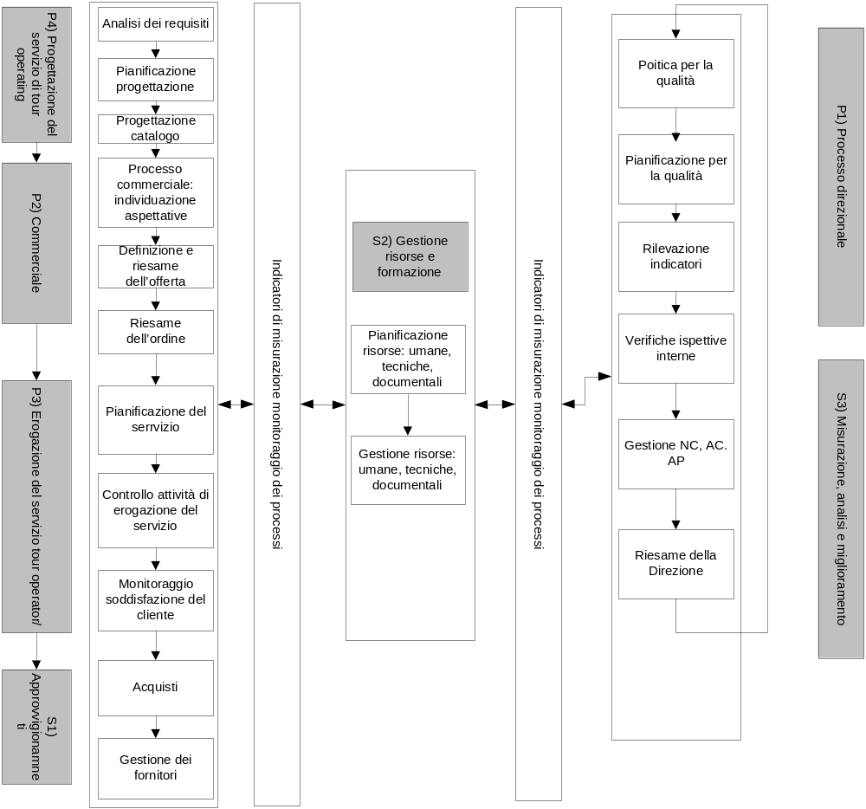

Tab. 2 - Matrice Processi/Documenti del Sistema di Gestione per la Qualità

PROCESSI PRINCIPALI | PROCESS OWNER | DOCUMENTI
P1) Processo Direzionale | DIR | PG 02 Responsabilità della Direzione, Misurazioni, analisi e miglioramento  Politica per la Qualità  Piani di Miglioramento
P2) Commerciale | DIR | Sez.7.5-7.1 MQ Erogazione del servizio
P3) Servizio di Tour Operator | AVI/AG | Sez.7.5-7.1 MQ Erogazione del servizio
P4) Progettazione del servizio di tour operator | DIR | Sez.7.3 MQ Erogazione del servizio
PROCESSI DI SUPPORTO | PROCESS OWNER | DOCUMENTI
S1) Approvvigionamenti | AVI/AG | Sez.7.4 MQ Approvvigionamento
S2) Gestione delle risorse | DIR | Sez.6.3-6.2 MQ Risorse Umane e Infrastrutture
S3) Misurazioni, analisi e miglioramento e controllo della documentazione | DIR | PG 02 Responsabilità della Direzione, Misurazioni, analisi e miglioramento  PG 01 Sistema di gestione qualità

4.1.2 Processi affidati all'esterno
I processi affidati all’esterno risultano essere quelli relativi al servizio di grafica pubblicitaria e stampa. Per questi processi la Sotur attraverso opportuni strumenti descritti in questo manuale ne detiene il pieno controllo.

4.1.3 Esclusioni

Non risulta applicabile il punto 7.6 poiché l’organizzazione non utilizza strumenti di misura.

Tale esclusione non ha comunque influenza sulla capacità dell’organizzazione di fornire servizi conformi ai requisiti del cliente e alle norme cogenti applicabili.

4.2 Requisiti relativi alla documentazione
riferimento norma UNI EN ISO 9001:2008; § 4.2

4.2.1 Elementi generali
riferimento norma UNI EN ISO 9001:2008; § 4.2.1

Il Manuale del SgQ è stato preparato coerentemente alla norma UNI EN ISO 9001:2008.

Per completare i contenuti del Sistema e del Manuale è state anche utilizzata, come riferimento generale, la norma UNI EN ISO 9000:2005

Scopi del Manuale sono:
- descrivere il SgQ di Sotur Srl
- formalizzare la politica per la Qualità ed i conseguenti obiettivi generali
- identificare e descrivere i processi fondamentali gestiti da Sotur Srl ed i criteri per assicurarne efficienza ed efficacia
- specificare le responsabilità e le autorità delle Funzioni presenti nell’organizzazione, chiarendone i rapporti reciproci nella gestione dei processi e nella realizzazione delle attività inerenti la qualità dei servizi erogati
- orientare la gestione delle attività aziendali al miglioramento continuo
- presentare il SgQ di Sotur Srl ai Clienti esistenti e quelli potenziali

Il Manuale è suddiviso in 8 capitoli; i capitoli dall’1 al 3 riportano informazioni ed elementi di carattere generale ed introduttivo, mentre i capitoli dal 4 all’8 sono strutturati in modo similare alla norma UNI EN ISO 9001:2008, in modo da facilitare i reciproci riferimenti.
Il SgQ è composto da:
- il presente Manuale della Qualità
- la politica per la qualità (che é riportata, oltre che nel Manuale, in uno specifico documento denominato Politica per la Qualità)
- gli obiettivi per la qualità (riportati nella loro formulazione generale sia nel Manuale che nel Piano di Miglioramento, che a sua volta articola gli obiettivi generali in obiettivi specifici)
- le Procedure documentate richieste dalla norma UNI EN ISO 9001:2008, identificate nel Manuale ed alle quali il Manuale stesso rimanda per i dettagli
- le altre Procedure documentate,i Moduli e gli altri Documenti ritenuti necessari per l’efficace pianificazione e controllo dei processi interni, dettagliati nell’Elenco dei Documenti del SgQ
- le registrazioni della qualità.

4.2.2 Manuale della qualità
riferimento norma UNI EN ISO 9001:2008; § 4.2.2

Il Manuale del SgQ è applicato a tutti i processi specificati nell’elenco al precedente § 4.1.

Il Manuale, considerando anche gli eventuali cambiamenti e le modifiche che possono intervenire a seguito dei riesami programmati o derivanti da necessità di origine esterna quali modifiche nella legislazione di riferimento o di verifiche ispettive interne, ha una validità di 3 anni, trascorsi i quali é completamente riesaminato per valutarne l’adeguatezza ed il mantenimento dell’aderenza con quanto effettivamente attuato.

Il Manuale riporta i riferimenti alle Procedure documentate (v. § 3) richieste dalla norma e a quelle ritenute necessarie per il completamento della descrizione del SgQ.

Le interazioni tra i processi propri del SgQ sono evidenziate nella rappresentazione riportata al § 4.1.

Il campo di applicazione del sistema di gestione per la qualità è riportato al par. 4.1.1, le esclusioni e relative giustificazioni al par.4.1.3

4.2.3 Tenuta sotto controllo dei documenti
riferimento norma UNI EN ISO 9001:2008; § 4.2.3
La Sotur ha predisposto procedure per la gestione dei documenti utilizzati, evitando che documenti superati o non più idonei siano usati per svolgere attività aziendali.
Tutti i documenti, quali Manuale della Qualità, procedure e documenti di Registrazione della Qualità, utilizzati dalla SOTUR, sono sottoposti a controllo al fine di verificare l’adeguatezza di tutti i dati in essi contenuti.
Ogni documento deve contenere i seguenti dati: titolo, identificazione, revisione e deve essere corredato dai necessari visti di approvazione.
Le modifiche ad un documento approvato (variazioni, anche solo parziali, del contenuto) possono essere richieste da chiunque ne veda la necessità. Devono essere eseguite dal responsabile all’emissione e approvate dalla Direzione aziendale.
La gestione della documentazione garantisce una corretta applicazione della procedura di riferimento mentre l’archiviazione ne permette la conservazione.
All’interno della SOTUR è prevista la distribuzione controllata per il Manuale e le Procedure del Sistema
Sono definiti i criteri di gestione dei documenti di origine esterna (norme, disegni, ecc).
La SOTUR, per una corretta gestione dei documenti utilizzati, si avvale, e mantiene aggiornato, un apposito elenco “Documenti Qualità”.
Le procedure di riferimento riportano in dettaglio le modalità operative per le attività descritte.

Si fa riferimento alla Procedura PG 01

4.2.4 Tenuta sotto controllo delle registrazioni
riferimento norma UNI EN ISO 9001:2008; § 4.2.4

La SOTUR ha definito le modalità gestionali ed operative di tutti i documenti utili a registrare e dimostrare le attività inerenti al Sistema Qualità.
Tali modalità sono predisposte e applicate a tutta la documentazione (un elenco ne definisce: identificazione, classificazione e validità) ritenuta essenziale per una gestione conforme ai requisiti della norma.
Sono definite le responsabilità, e la relativa registrazione, per quelle attività controllate di: preparazione, compilazione, approvazione, emissione, distribuzione, archiviazione, conservazione e revisione dei documenti inerenti al Sistema Qualità.

5. RESPONSABILITÀ DELLA DIREZIONE
riferimento norma UNI EN ISO 9001:2008; capitolo 5

5.1 Impegno della direzione
riferimento norma UNI EN ISO 9001:2008; § 5.1

L’impegno della DIR per lo sviluppo, l’attuazione ed il miglioramento del SGQ si evidenzia attraverso la:

- definizione della politica per la qualità (vedi § 5.3)
- definizione degli obiettivi per la qualità (vedi § 5.4.1)
- diffusione e sensibilizzazione, a tutta l’organizzazione, dell’importanza di soddisfare i requisiti cogenti ed i requisiti dei Clienti (vedi § 5.5.3 e § 7.2.1)
- pianificazione ed effettuazione dei riesami del Sistema (vedi § 5.6)
- identificazione e messa a disposizione delle risorse necessarie (vedi § 6).

5.2 Attenzione focalizzata al cliente
riferimento norma UNI EN ISO 9001:2008; § 5.2

L’approccio aziendale è orientato verso la comprensione e la soddisfazione, per quanto possibile, delle esigenze del Cliente.

Le principali azioni intraprese a tal fine sono:
- il rispetto dei requisiti di legge applicabili, sia richiesti esplicitamente che implicitamente nelle forniture o servizi erogati,
- la corretta comprensione delle esigenze del Cliente,
- le attività di gestione dei reclami,
- il monitoraggio del livello di soddisfazione del Cliente cui conseguono le eventuali azioni correttive finalizzate almeno a minimizzare l’impatto negativo delle non conformità riscontrate.

5.3 Politica per la qualità
riferimento norma UNI EN ISO 9001:2008; § 5.3

Sotur Srl ha definito nel presente Manuale la propria Politica Aziendale per la Qualità.
I valori su cui la società Sotur Srl fonda le proprie scelte strategiche sono basati sulla considerazione che il mondo dei viaggi è in continua evoluzione sia dal punto di vista degli interlocutori primari, come compagnie aree, agenzie di viaggio e tour operator, sia dalle rinnovate esigenze del cliente sempre più esigente ed informato, attento non solo al budget ma alla qualità del servizio offerto.
Sotur Srl è inoltre convinta che l’aver soddisfatto il cliente/viaggiatore, cogliendo pienamente le proprie aspettative sia sempre il miglior veicolo pubblicitario.
Tutto ciò premesso, Sotur Srl intende rispondere a tale esigenze ed è impegnata nel:
- gestire i processi aziendali secondo gli indirizzi della norma UNI EN ISO 9001:2008, ottenendo e mantenendo la certificazione presso un organismo accreditato SINCERT, per poter gestire la propria organizzazione in linea con tale normativa nell’ottica di un miglioramento continuo delle proprie prestazioni
- garantire un approccio del processo commerciale orientato alla comprensione e soddisfazione delle esigenze del cliente cercando di offrire itinerari personalizzati ed articolati in linea con l’esperienza maturata dal nostro staff
- aggiornare le competenze del personale, coerentemente con le strategie della direzione e le richieste del mercato, promovendo la conoscenza e l’esperienza in campo dei propri collaboratori
- valorizzare e aggiornare sempre l’informatizzazione dei nostri uffici per poter rispondere in modo efficace e garantire servizi in tempi brevi ai nostri partner

In funzione delle linee strategiche della Politica per la Qualità e dei processi aziendali, sono definiti gli obiettivi per la qualità, proposti ed approvati ogni anno nel corso del Riesame della Direzione.
Al fine di garantire che la Politica per la Qualità si traduca in fatti concreti, questa viene diffusa, compresa, attuata e sostenuta a tutti i livelli dell'organizzazione aziendale.
La Funzione Qualità soddisfa questo requisito mediante:
- la diffusione a tutti i componenti dell'organizzazione aziendale sia del Manuale per la Gestione Qualità, sia delle procedure di competenza,
- la sensibilizzazione alla Politica della Qualità, che viene effettuata mediante l'addestramento del personale nei modi più idonei alla specificità del caso,
- il coinvolgimento dei fornitori e dei clienti nel miglioramento del prodotto e servizio offerto dalla società.
E’ responsabilità della Direzione provvedere alla revisione o rivalidazione ed alla successiva divulgazione della Politica per la Qualità, per adeguarla sia alla mutate esigenze del mercato e dell’azienda medesima.

5.4 Pianificazione
riferimento norma UNI EN ISO 9001:2008; § 5.4,

5.4.1 Obiettivi per la qualità
riferimento norma UNI EN ISO 9001:2008; § 5.4.1

La Direzione, con il contributo dei Responsabili di funzione, individua gli obiettivi specifici, coerenti con la Politica per la Qualità, per quanto possibile quantificabili, sui cui risultati è basato il Piano di Miglioramento Aziendale.
Il Piano di Miglioramento è emesso con cadenza annuale, monitorato nel corso di ogni riunione di riesame della Direzione, sulla base dei risultati ottenuti e dell’effettivo stato di avanzamento delle attività programmate.
Inoltre sono stabiliti e analizzati per ogni processo principale e di supporto obiettivi specifici sui processi del sistema di gestione aziendale che sono analizzati sulla base di indicatori misurabili, e sono riportati nella tabella indicatori nel corso dei riesami della direzione.

Possono essere infine stabiliti obiettivi per il miglioramento continuo, formalizzati nel piano di miglioramento che possono riguardare sia i processi che le caratteristiche tecniche e/o funzionali di prodotti

5.4.2 Pianificazione del Sistema di Gestione per la Qualità
riferimento norma UNI EN ISO 9001:2008; § 5.4.2

La pianificazione del SgQ è stata realizzata sulla base delle esigenze del Cliente/Mercato ed aziendali ed ha definito:

- le caratteristiche del servizio proposto
- le risorse umane necessarie
- le risorse tecniche per assicurare il corretto svolgimento delle attività di erogazione del servizio
- le norme di riferimento (sia cogenti che volontarie)

I risultati della pianificazione sono:

- la definizione delle attività per l’erogazione del servizio e il controllo
- fornitori da utilizzare per le attività che influenzano la qualità
- risorse umane disponibili e la relativa qualifica
- istruzioni operative e norme tecniche aziendali
- hardware e software adeguati,
- procedure gestionali ed operative,
- formazione del personale,
- adozione di tecniche di auditing interne e mantenimento della certificazione UNI EN ISO 9001:2008
- gli eventuali piani di qualità di una specifica commessa

Tali attività sono svolte per perseguire il miglioramento continuo del Sistema e per favorire l’accrescimento della soddisfazione dei Clienti.

5.5 Responsabilità, autorità e comunicazione
riferimento norma UNI EN ISO 9001:2008; § 5.5

5.5.1 Responsabilità ed autorità
riferimento norma UNI EN ISO 9001:2008; § 5.5.1

Sotur Srl ha forma giuridica di società per azioni ed è strutturata in base ad un modello organizzativo di tipo funzionale.

La struttura organizzativa è definita ed approvata da DIR.

Il Manuale della Qualità è corredato dell’organigramma aziendale, riprodotto di seguito nella sua versione funzionale, ma previsto come specifico documento anche in forma nominativa, esposto in Sotur Srl e disponibile nei dossier che raccolgono i documenti del SgQ.

DIREZIONE
AREA VENDITE
INDIVIDUALI
AREA
GRUPPI
AREA
AMMINISTRAZIONE
RESP. QUALITÀ
RSPP

Mansionari

Direzione

Requisiti minimi

Esperienza decennale nel settore della Conduzione e Direzione d’Azienda
Responsabilità
E’ responsabile della definizione, attuazione e gestione della politica e immagine aziendale in termini di costi, profitti, sviluppo, obiettivi stategici e qualità.
Definisce la Politica della Qualità, e, in collaborazione con il Resp. Assicurazione Qualità, provvede all’elaborazione del Piano di Miglioramento ed effettua il riesame del sistema qualità.
Le responsabilità operative in materia di qualità vengono delegate al Resp. Assicurazione Qualità.
Mantiene le relazioni esterne con i Committenti (storici o potenziali), con gli enti / uffici pubblici, associazioni di categoria e con organizzazioni private.
Definisce i mansionari e i piani di formazione ed affiancamento del personale (compresi i neoassunti).
Raccoglie le informazioni sull’andamento del mercato ad interesse aziendale e definisce le linee strategiche commerciali. Definisce i contenuti economici dell’offerta (ribassi o sconti su elenco prezzi) sia a seguito di studio da parte dei preventivisti, sia a seguito di personali valutazioni parametriche. Effettua il riesame del contratto.Collabora con il RAQ alla valutazione dei fornitori della SOTUR.

Responsabile Qualità

Requisiti minimi

Adeguata formazione attestata sulla norma UNI EN ISO 9001:2008
Responsabilità
Assicura che le prescrizioni della norma di riferimento, “tradotte” nel presente Manuale e nelle procedure in esso richiamate, siano applicate e mantenute a tutti i livelli dell’organizzazione aziendale.
Gestisce il sistema qualità in modo da fornire evidenza oggettiva sul mantenimento della qualità del lavoro attraverso tutte le sue fasi conformemente ai requisiti specificati.
Collabora alla redazione di tutta la documentazione del sistema qualità e ne cura l’emissione e la distribuzione controllata (compreso il caso delle modifiche).
Fornisce supporto a tutte le funzioni aziendali nella comprensione ed applicazione delle procedure e della modulistica in esse richiamata. Interfaccia organizzazioni esterne (enti di certificazione, committenti, fornitori, ecc.) per tutte le problematiche connesse alla qualità.
Cordina e sviluppa la valutazione e qualifica dei fornitori e subappaltatori.
Esegue l’analisi delle non conformità ripetitive con conseguente formulazione di idonee azioni correttive e preventive. Pianifica ed esegue in prima persona attività di verifica ispettiva interna sul sistema qualità.
Collabora con l’Amministratore per definire il Piano di Miglioramento ed effettuare il riesame del sistema.

Responsabile Area Viaggi Individuali

Requisiti minimi

3 anni di esperienza nell’area viaggi individuali in settori similari
Responsabilità
E’ responsabile della gestione delle pratiche dei viaggi individuali.
Deve comunicare al RQ le eventuali non conformità rilevate.
Valutare l’opportunità di attivare azioni correttive e preventive.
Partecipare alle attività do progettazione.

Responsabile Area Gruppi

Requisiti minimi

3 anni di esperienza nell’area viaggi di gruppo in settori similari
Responsabilità
E’ responsabile della gestione delle pratiche dei viaggi di gruppo.
Deve comunicare al RQ le eventuali non conformità rilevate.
Valutare l’opportunità di attivare azioni correttive e preventive.
Partecipare alle attività do progettazione.

Responsabile Area Amministrativa

Requisiti minimi

Diploma di scuola media superiore e un anno di esperienza
Responsabilità
Cura la liquidazione delle fatture passive gestendo il controllo della corrispondenza dei dati tra le fatture e gli altri documenti aziendali (ordini, bolle, ecc.).
Cura l’emissione delle fatture attive previo controllo della validità dei documenti di appoggio, provvedendo, se necessario, al sollecito del pagamento.

Responsabile Servizio Prevenzione e Protezione

Requisiti minimi

Adeguata formazione sulla D. Lgs. 81/2008
Responsabilità
E’ responsabile dell’idoneità delle condizioni ambientali, di ogni singola postazione di lavoro e dei mezzi d’opera utilizzati in ottemperanza alla Legislazione cogente.
Deve gestire tutti gli adempimenti burocratici dell’Impresa, relativi a sicurezza lavoro, impianti, igiene etc.
L’organigramma definisce la struttura organizzativa ed operativa di Sotur Srl, evidenziando l’autorità ed i rapporti reciproci tra le funzioni.

E’ soggetto a modifica ogniqualvolta siano attuati cambiamenti organizzativi, estensione e/o riduzione delle aree di attività aziendale, variazioni delle politiche aziendali con riferimento al personale.

Ogni variazione comporta anche la revisione del Manuale della Qualità.

5.5.2 Rappresentante della Direzione
riferimento norma UNI EN ISO 9001:2008; § 5.5.2

DIR ha assunto la funzione di Rappresentante della Direzione ossia, indipendentemente dalle altre responsabilità ed autorità:
- assicura che i processi propri del SgQ siano predisposti, attuati, tenuti aggiornati e migliorati sistematicamente
- riferisce delle prestazioni del SgQ e ogni esigenza per il miglioramento
- le prestazioni del SgQ e ogni esigenza per il miglioramento
- mantiene i collegamenti con organizzazioni esterne sui problemi della Qualità
- promuove sistematicamente tutte le iniziative necessarie per assicurare il maggior grado possibile di coinvolgimento, consapevolezza, diffusione e cultura della Qualità e dei requisiti dei Clienti.

5.5.3 Comunicazione interna
riferimento norma UNI EN ISO 9001:2008; § 5.5.3

La DIR ha istituito e attivato, per quanto concerne i processi del SgQ, un sistema interno di comunicazione tra i diversi ruoli interni.

La comunicazione è garantita, in particolare, da:

- definizione dei flussi informativi di carattere operativo, con il supporto di tutti i documenti del SgQ
- divulgazione a tutto Personale della Politica per la Qualità, dei contenuti del Piano di Miglioramento e degli esiti del riesame del SgQ

La diffusione delle comunicazioni avviene, inoltre, tramite lettera a tutto il personale oppure alle singole funzioni interessate.

Le informazioni sono trasmesse, inoltre, attraverso le sistematiche riunioni che caratterizzano la vita stessa Sotur Srl, e che ne segnano costantemente la programmazione operativa.

5.6 Riesame da parte della direzione
riferimento norma UNI EN ISO 9001:2008; § 5.6, § 5.6.1, § 5.6.2, § 5.6.3

Il Riesame della Direzione è effettuato con cadenza periodica, comunque almeno due volte l’anno, da DIR e RQ, con la partecipazione attiva dei principali responsabili di funzione.

Le registrazioni dei riesami effettuati sono conservate.

I contenuti del riesame della direzione sono:

- l'andamento delle non conformità
- le azioni correttive o preventive attuate
- il monitoraggio degli indicatori dei processi aziendali, rispetto agli obiettivi stabiliti
- valutazione dei risultati delle Verifiche Ispettive interne,
- valutazione dei risultati delle Verifiche Ispettive da parte di organismi esterni;
- informazioni di ritorno da parte dei clienti
- azioni derivanti dai risultati dei precedenti riesami
- eventuali modifiche che potrebbero avere effetti sul SgQ
- azioni di miglioramento

inoltre, nel corso del riesame di fine anno sono esaminati:

- lo stato di adeguatezza del SgQ alla norma e di efficacia rispetto alle esigenze aziendali, ed in particolare la validità del sistema di monitoraggio delle performance dei processi aziendali realizzata tramite gli indicatori (v. § 8.4)
- gli obiettivi di qualità per l’anno successivo
- le risorse necessarie al raggiungimento degli obiettivi stabiliti
- il Piano di Miglioramento annuale congruo con gli obiettivi che prende in esame:
- la situazione attuale in termini di procedure, risorse umane e mezzi
- gli indicatori di efficienza ed efficacia e scostamento rispetto agli obiettivi
- l'adeguatezza rispetto alla legislazione
- le risorse necessarie
- le responsabilità
- i tempi di realizzazione

I risultati del riesame effettuato comprendono:

- azioni di miglioramento dell’efficacia del SgQ e dei suoi processi
- azioni di miglioramento sui prodotti in relazione ai requisiti del cliente
- bisogni delle risorse

I risultati della riunione sono verbalizzati da RQ ed approvati da DIR.

6. GESTIONE DELLE RISORSE
riferimento norma UNI EN ISO 9001:2008; capitolo 6

6.1 Risorse disponibili
riferimento norma UNI EN ISO 9001:2008; § 6.1

Per attuare, tenere aggiornato e migliorare in modo continuo l’efficacia del SgQ, i relativi processi e tutte le attività connesse sono necessarie risorse di diverso tipo, raggruppabili e classificabili come segue:

- Umane e Professionali
Personale Sotur Srl, con specifiche professionalità e responsabilità:
- Direzione
- Amministrazione
- Responsabile Viaggi Individuali
- Responsabili Viaggi Gruppo
- Valutatori interni del Sistema di Gestione per la Qualità

Personale esterno, con specifiche professionalità e responsabilità:
- Società di Consulenza per la progettazione ed implementazione del SgQ e per le verifiche ispettive interne
- Ente accreditato per il rilascio e mantenimento della Certificazione UNI EN ISO 9001:2008
- Studio Commercialista e Consulente del Lavoro

- Informative
- Legislazione/normativa specifica del settore (v. § 2)
- Documenti descrittivi del SgQ
- Registrazioni della Qualità
- Eventuale documentazione tecnica

- Infrastrutturali
- Uffici e relativi locali
- Hardware e Software adeguati

Nei punti seguenti sono specificate le attività pianificate per le risorse umane e professionali e per quelle infrastrutturali e materiali; per quanto riguarda le risorse informative è necessario riferirsi a quanto specificato in tutto il § 4.2.

6.2 Risorse umane
riferimento norma UNI EN ISO 9001:2008; § 6.2

6.2.1 Generalità
riferimento norma UNI EN ISO 9001:2008; § 6.2.1

Le capacità del personale sono accertate in fase di selezione ed assunzione e sono verificate periodicamente al fine di accertare che la risorsa abbia le caratteristiche idonee ad assolvere i compiti affidatigli, svolga i compiti della funzione assegnata con esito soddisfacente.

La selezione del personale interna o esterna, è realizzata in funzione della mansione da assegnare.

I parametri di valutazione iniziale presi in esame sono:
- titolo di studio
- esperienza maturata
- caratteristiche personali.

Il personale è valutato periodicamente dal Responsabile di Funzione e da DIR.

I criteri per qualificare una risorsa come idonea a svolgere la mansione sono gli stessi indicati per la selezione iniziale e sono registrati, insieme ai requisiti minimi per svolgere la mansione.

Nel Dossier del Personale è conservata la documentazione costituita dal curriculum, dagli attestati di partecipazione ai corsi, le schede con le qualifiche professionali, le verifiche e le eventuali note valutative.

Per ogni Persona facente parte della SOTUR srl viene compilata un’apposita Scheda Personale DR 03 PO 03 in cui sono anche documentati qualifica, esperienza lavorativa, formazione ricevuta.

La documentazione è riservata.

6.2.2 Competenza, consapevolezza e addestramento
riferimento norma UNI EN ISO 9001:2008; § 6.2.2

Sotur Srl in accordo alla normativa e per il miglioramento dei processi aziendali, fa partecipare il personale, a tutti i livelli, a corsi di informazione e addestramento.

I requisiti minimi per l’assegnazione di mansioni e responsabilità sono stabiliti dalla DIR e documentati nel manuale

Le necessità di addestramento sono comunicate alla DIR da ogni responsabile di funzione e programmate in sede di riesame della Direzione annuale.

Le necessità relative al SgQ Aziendale sono rilevate da RQ, che coordina e gestisce le relative attività formative.

Ogni anno è emesso un programma di formazione che viene documentato sul DR 04 PO 03 “Piano annuale di formazione”.

Il personale di nuova assunzione è affiancato al personale esperto ed addestrato fino a quando non dimostri di aver appreso le necessarie conoscenze e un addestramento adeguato per poter svolgere autonomamente l'attività alle quali è preposto.

I programmi di formazione o addestramento possono riguardare:
- procedure del SgQ,
- istruzioni operative riguardanti le varie fasi dei processi di erogazione del servizio,
- normative e leggi in vigore o di nuova discussione,
- aspetti generali sulla Qualità e la Certificazione
- esperienza in località turistiche individuate dalla Direzione

Il personale partecipa a corsi e seminari di addestramento su materie e discipline generali o di specifica competenza, organizzati sia internamente che da Associazioni ed Enti esterni.

I programmi di formazione interni sono registrati riportando le indicazioni relative ad ogni attività di addestramento realizzata su apposito DR 05 PO 03 “Verbale di riunione”.

La partecipazione del personale a corsi, convegni o altro similare organizzati da società di consulenza o formazione è registrata allegando anche l’attestato di partecipazione.

L’efficacia dei corsi di formazione e/o addestramento svolti è valutata e registrata sul DR 05 PO 03 “Verbale di riunione”..

Le modalità di verifica dell’efficacia sono definite durante i corsi di formazione.

6.3 Infrastrutture
riferimento norma UNI EN ISO 9001:2008; § 6.3, § 6.3

Per quanto riguarda le infrastrutture si provvede a pianificare su apposito DR 01 PO 03 “Piano di manutenzione infrastrutture” la manutenzione.

E’ necessario tenere sotto controllo e mantenere efficienti le attrezzature, in quanto parte integrante del processo di erogazione del servizio, considerando anche che il mancato funzionamento di tali attrezzature può comprometterne la Qualità.

La Manutenzione, ove non gestibile internamente, è affidata a Società esterne.

La manutenzione effettuata è registrata su DR 02 PO 03 “Scheda infrastruttura”

Chiunque riscontri un guasto o un semplice mal funzionamento delle attrezzature deve comunicarlo prontamente per provvedere quanto prima a comunicarlo alla Società specializzata.

Nel caso in cui si riscontri una certa ripetitività/criticità del guasto, può essere aperta una richiesta di azione correttiva. La valutazione periodica dei guasti, degli interventi di riparazione e dei costi conseguenti permette, inoltre, di individuare eventuali carenze nella Qualità delle attrezzature o del Servizio di manutenzione / riparazione stesso.

Sistema Informatico
La protezione del sistema informatico é effettuata tramite backup effettuato in automatico dal sistema con piani di salvaguardia dei dati memorizzati e adozione di un sistema antivirus.

Le procedure di individuazione ed eliminazione dei virus installate sono aggiornate automaticamente scaricando le ultime versioni, non appena queste sono disponibili sui siti Internet.

6.4 Ambiente di lavoro
riferimento norma UNI EN ISO 9001:2008; § 6.3, § 6.4

I fattori ambientali, umani e fisici sono individuati e adeguatamente gestiti per conseguire la conformità dei servizi.

Per tutti i locali Sotur Srl, ed indipendentemente dalla funzione assegnata a ciascuno di essi, i comportamenti sono adeguati per assicurare condizioni soddisfacenti e coerenti con quanto necessario in relazione alle condizioni igieniche.

In aggiunta a fattori di carattere fisico non sono da tralasciare quelli che la norma UNI EN ISO 9004: 2000 definisce come “umani”, proponendo poi un elenco di possibili aspetti dei quali è utile riportare il dettaglio:

- regole e guide per la sicurezza, incluse quelle sull'utilizzazione di dispositivi di protezione
- aspetti ergonomici
- calore, umidità, luminosità, flussi d'aria
- igiene, pulizia, rumori, vibrazioni ed inquinamento.

7. erogazione del servizio
riferimento norma UNI EN ISO 9001:2008; capitolo 7

7.1 Pianificazione realizzazione del prodotto
riferimento norma UNI EN ISO 9001:2008; § 7.1

La pianificazione per l’erogazione del servizio è realizzata da DIR sulla base delle esigenze aziendali e di mercato ed ha definito:

- le caratteristiche del servizio:
- i mezzi per erogarlo (es. hardware e software adeguati),
- i fornitori a cui affidarsi,
- le risorse umane e la specializzazione,
- le istruzioni operative,
- le norme tecniche di riferimento.

I risultati della pianificazione sono:

- tipologia di servizi proposti
- tipologia dei controlli
- qualifica del personale
- documentazione tecnica,istruzioni operative e norme tecniche aziendali .

La pianificazione di uno specifico servizio è definito in fase di offerta e di formalizzazione dell’ordine. Le informazioni sono contenute nell’ordine e nei documenti di registrazione.

Inoltre, la pianificazione è realizzata attraverso i riesami della Direzione, che definiscono obiettivi, compiti e risorse assegnate.

Poiché l’organizzazione di Sotur Srl è in continua evoluzione per adeguarsi alle richieste del mercato e del contesto in cui essa opera, il SgQ è soggetto a continui affinamenti e revisioni e con esso i documenti che lo descrivono.

7.2 Processi relativi al Cliente
riferimento norma UNI EN ISO 9001:2008; § 7.2

7.2.1 Determinazione dei Requisiti Relativi al prodotto
riferimento norma UNI EN ISO 9001:2008 § 7.2.1

I clienti a cui Sotur Srl rivolge i propri servizi sono clienti diretti o agenzie turistiche.

A seguito del contatto con il potenziale cliente (per mail, via telefonica o fax) le informazioni necessarie alla predisposizione dell’offerta sono raccolte e formalizzate da AVI/AG riportando in maniera dettagliata tutti i dati del Cliente ed i requisiti del servizio richiesto

La formalizzazione avviene:
- in caso di Area Gruppi su apposito DR 01 PO 01 “Scheda programmazione gruppo
- in caso di Area Individuali su apposito DR 02 PO 01 “Modulo richieste telefoniche” in caso di richiesta telefonica e su documentazione scritta (fax, e-mail, ecc..)

I requisiti relativi alla tipologia di servizio offerto sono formalizzati in fase di offerta e comunque prima dell’acquisizione dell’ordine.

Le attività preliminari alla redazione dell’offerta sono gestite da AVI/AG.

AVI/AG, prima dell’emissione di ogni offerta, a fronte delle aspettative del cliente, esegue una analisi di fattibilità sui dati e le informazioni raccolte:

- tecnica, prevede la valutazione della possibilità di realizzare il servizio richiesto, in termini di capacità di organizzazione nei tempi e località richieste
- economica, per quantificare il costo sulla base dei listini dei fornitori

Nel caso non fossero sufficienti o mal specificati i requisiti richiesti, AVI/AG si attiva per raccogliere tutte le informazioni aggiuntive necessarie contattando il Cliente stesso.

L’offerta riporta:

- dati identificativi del Cliente,
- data di emissione
- itinerario previsto
- voli
- prezzo
- condizioni di fornitura (modalità pagamento, validità offerta, eventuali sconti).

L’offerta può essere accettata dal cliente sia con la stipula di uno specifico ordine che con la firma per accettazione posta in calce all’offerta inviata. Eventuali agevolazioni concordate sono siglate da DIR.

7.2.2 Riesame dei Requisiti Relativi al prodotto
riferimento norma UNI EN ISO 9001:2008, § 7.2.2

Sotur Srl garantisce il Riesame dei requisiti relativi al servizio offerto

I requisiti sono riesaminati, prima di assumere l’impegno alla fornitura, allo scopo di assicurare che:

- la loro definizione sia sufficientemente chiara e dettagliata;
- esista una conferma da parte Sotur Srl dei requisiti applicabili prima della accettazione di obblighi contrattuali, qualora i requisiti stessi non siano forniti o non siano sufficientemente documentati da parte del Cliente;
- vengano risolte eventuali differenze tra i requisiti di un contratto od ordinativo rispetto a quelli espressi in precedenza in sede di offerta;
- Sotur Srl abbia le capacità per rispettare i requisiti stabiliti.
Evidenza del riesame viene data dalla firma in calce all’ordine del Cliente.

E’ predisposto un sistema di gestione delle modifiche contrattuali, al fine di accertare la loro definizione e fattibilità, assicurare la modifica della documentazione contrattuale, informare le funzioni coinvolte in merito ai requisiti modificati.

7.2.3 Comunicazione con il cliente
riferimento norma UNI EN ISO 9001:2008; § 7.2.3

Le comunicazioni con il cliente sono gestite da AVI/AG e riguardano:

- informazioni relative al servizio;
- la gestione di contratti od ordini e relative modifiche;
- informazioni di ritorno da parte del cliente, inclusi i suoi reclami.

L'attenzione al Cliente e la concreta disponibilità ad accogliere ogni tipo di segnalazione relativa al servizio fornito è il risultato di una politica volta a considerare il rapporto con il Cliente come un fondamentale strumento di Miglioramento Continuativo del SgQ.

7.3 Progettazione e sviluppo
riferimento norma UNI EN ISO 9001:2008; § 7.3

7.3.1 Pianificazione della Progettazione
riferimento norma UNI EN ISO 9001:2008; § 7.3.1

Sotur Srl ha definito opportune modalità per pianificare e tenere sotto controllo la progettazione e/o lo sviluppo del catalogo turistico che sottopone ai propri clienti.

Per ogni catalogo progettato DIR provvede a
- Definire le Attività che concorrono alla realizzazione del prodotto stesso
- Definire le Responsabilità dell’esecuzione di ciascuna attività, identificando le interfacce organizzative, tecniche e le modalità di comunicazione
- Analizzare e applicare i requisiti cogenti richiesti da regolamenti, norme, contratti e da qualunque altro vincolo possa condizionare lo sviluppo.
- Pianificare i Riesami interfunzionali, quando necessario ed applicabile, in diverse fasi del flusso di sviluppo, in modo da assicurare il rispetto dei dati e requisiti di base e delle finalità del prodotto stesso.
- Gestire i Dati e la Documentazione (su supporto informatico o cartaceo) generati dalle varie attività progettuali o necessari per realizzare successivamente il prodotto

DIR è responsabile della gestione delle interfacce tra le diverse aree coinvolte nella progettazione e lo sviluppo per assicurare comunicazioni efficaci e chiarezza di responsabilità.

Documento essenziale al fine della registrazione delle attività di verifica, riesame, validazione ed eventuali modiche alla progettazione è il verbale di assemblea (chiamato anche registro delle riunioni), ove vengono definite le cadenze temporali, le interfacce e le modalità concorrenti alla realizzazione del catalogo
Il verbale di assemblea è stato sostituito dal “Modello di Progettazione Rev.0” compilato per ogni progetto con la suddivisone in punti che corrispondono alle singole fasi.

7.3.2 Elementi in ingresso alla progettazione e allo sviluppo
riferimento norma UNI EN ISO 9001:2008; § 7.3.2

La progettazione del catalogo è realizzata in funzione delle esigenze aziendali e di mercato in relazione a cambiamenti riguardanti:

- tipologia di mercato
- località di interesse

I dati e requisiti di base sono definiti e formalizzati da DIR e comprendono:

- testo
- immagini e fotografie
- prezzi

Tali informazioni sono definite e organizzate da DIR e registrate.

Tale documentazione è identificata dal nome del catalogo, dalla data di emissione o anno di validità.

DIR analizza l’esattezza e completezza di quanto specificato, considerando anche:

- altra documentazione fornita dal fornitore (foto, immagini etc.)
- documentazione e informazioni derivanti da dati storici di Sotur Srl
- norme e leggi di riferimento (eventuale)
Nel verbale di assemblea tale fase corrisponde al punto n.1

7.3.3 Elementi in uscita alla progettazione e allo sviluppo
riferimento norma UNI EN ISO 9001:2008; § 7.3.3

Gli elementi in uscita dal processo di progettazione e sviluppo sono rappresentati dal catalago, fatto realizzare esternamente da un fornitore qualificato.

Il catalogo viene verificato da DIR per assicurare che:

- i requisiti di ingresso ottemperino la progettazione e sviluppo;
- le caratteristiche del prodotto che sono essenziali per una loro sicura ed adeguata utilizzazione/fruizione siano precisate.

Nel verbale di assemblea tale fase corrisponde alla descrizione del contenuto del catalogo

7.3.4 Riesame della progettazione
riferimento norma UNI EN ISO 9001:2008; § 7.3.4

Il Riesame della Progettazione è un’attività volta a valutare la capacità dei risultati della progettazione di ottemperare ai requisiti specificati ed a individuare eventuali problemi e porre soluzioni.

DIR esegue il riesame della progettazione prima di consegnare al fornitore la documentazione descritta al § 7.3.2 eventualmente con il coinvolgimento di AREE.
Nel verbale di assemblea tale fase corrisponde al controllo da parte del Resp. del progetto delle fasi di ritenuta critiche

7.3.5 Verifica della progettazione e sviluppo
riferimento norma UNI EN ISO 9001:2008; § 7.3.4

Le attività relative alla verifica della progettazione (§ 7.3.5 UNI EN ISO 9001:2008) sono definite sempre dal fornitore a cui Sotur Srl affida la realizzazione del catalogo e pertanto escluse dalla trattazione del presente § in quanto non applicabili.
Nel verbale di assemblea tale fase corrisponde alla verifica generale delle diverse fasi ritenute critiche confrontandole con i requisiti espliciti ed impliciti del progetto (requisiti di base)

7.3.6 Validazione della progettazione e sviluppo
riferimento norma UNI EN ISO 9001:2008; § 7.3.6

La validazione è svolta al fine di verificare che il prodotto risultante dalla progettazione sia in grado di soddisfare i requisiti previsti.

La validazione è eseguita prima della consegna del catalogo da parte del fornitore e coincide con l’approvazione della prova ciano eseguita dal fornitore.

Evidenza della validazione è data dall’approvazione della prova ciano tramite apposizione del visto “Approvato” e la firma

Nel verbale di assemblea tale fase corrisponde alla verifica dei contenuti del progetto prima della stampa / pubblicazione online del catalogo

7.3.7 Tenuta sottocontrollo delle modifiche alla progettazione e sviluppo
riferimento norma UNI EN ISO 9001:2008; § 7.3.7

Le modifiche al catalogo possono essere originate da:

- richieste esplicite da parte di DIR originate da esigenze annuali (prezzi, immagini, piccole modiche del testo);
- variazioni legislative o normative;
- omissioni ed errori di progettazione identificati in fase di riesame, e/o validazione del prodotto o successivamente in fase di utilizzo

In ogni caso la valutazione della necessità e della fattibilità della modifica è compito primario di DIR, il quale provvederà anche ad identificare e a documentare la modifica stessa avendo cura che sia aggiornata la documentazione modificata tramite comunicazione al fornitore.

Le modifiche effettuate alla progettazione sono identificate, riesaminate, verificate, validate ed approvate, secondo quanto necessario, prima della loro attuazione

Nel verbale di assemblea tale fase può corrispondere a diversi punti del progetto.

7.4 Approvvigionamento
riferimento norma UNI EN ISO 9001:2008; § 7.4

7.4.1 Processo di approvvigionamento
riferimento norma UNI EN ISO 9001:2008; § 7.4.1

L’Azienda tiene sotto controllo il processo di approvvigionamento definendo e applicando condizioni per l’acquisto di prodotti conformi ai requisiti o agli standard attesi.

Per la valutazione dei Fornitori sono stabiliti precisi criteri in relazione ai prodotti o ai servizi acquistati, alla loro criticità ed ai metodi di controllo in accettazione.
Tali criteri sono definiti considerando le tipologie dei prodotti ed in base a parametri di giudizio relativi all’idoneità delle forniture, ai prezzi, al rispetto delle consegne, alla potenzialità produttiva, alla flessibilità, al servizio ed all’eventuale certificazione del Fornitore.

Sotur Srl identifica quali fornitori “critici” quelli che hanno un impatto diretto sul servizio finale reso al cliente e sui quali l’azienda può intervenire, i seguenti:

- compagnie aree
- biglietterie
- accompagnatori
- hotels
- corrispondenti turistici
- compagnie di autonoleggio
- compagnie di assicurazione
- società per la gestione delle prenotazioni aree tramite sistema gestionale
- materiali di consumo critici (es. cartucce per le stampanti più utilizzate)
- consulenze
- apparecchiature (es. pc)

I dati ricevuti dai fornitori sono utilizzati esclusivamente per gestire i rapporti con i fornitori medesimi e non sono oggetto di vendita o trasferimento a terzi, nel rispetto del D.Lgs. 196/2003.

7.4.2 Informazioni per l’approvvigionamento
riferimento norma UNI EN ISO 9001:2008; § 7.4.2

Le informazioni necessarie per l’approvvigionamento sono fornite dai requisiti indicati implicitamente o esplicitamente dal Cliente.

7.4.3 Verifica dei prodotti approvvigionati
riferimento norma UNI EN ISO 9001:2008; § 7.4.3

Nel caso di consulenze specialistiche la verifica è effettuata direttamente da chi fruisce del servizio.

Per tutti gli altri punti del § 5 la verifica è effettuata tramite il continuo contatto con il cliente (via mail, fax, telefono) al fine di poter soddisfare le aspettative e intervenire nel caso di modifiche al servizio.

Nel caso di prodotti, (v. punto i) § 5) la verifica è effettuata da DIR presso il fornitore.

Sono previste verifiche o controlli sul servizio presso il Fornitore, nel caso di ristoranti e strutture alberghiere
La modalità di gestione viene descritta nel dettaglio nell’PG “Fornitori”

7.5 Produzione ed Erogazione di servizi
riferimento norma UNI EN ISO 9001:2008; § 7.5

7.5.1 Tenuta sotto controllo delle attività di produzione e di erogazione di servizi
riferimento norma UNI EN ISO 9001:2008; § 7.5.1

Sotur Srl ha pianificato le proprie attività per l’erogazione del servizio di tour operator predisponendo documenti che descrivono in dettaglio quanto attuato e utilizzando idonee strumentazioni (hardware e software) per lo svolgimento delle attività. Le apparecchiature sono sottoposte a manutenzione.

I documenti predisposti, consentono di specificare quanto eseguito e quindi di supportare, in caso di necessità, gli Operatori nel quotidiano, dando un aiuto significativo nel caso dell’inserimento di nuovi collaboratori, contribuendo a migliorare l’organizzazione complessiva di Sotur Srl e, in definitiva, l’ordine nell’esecuzione di tutto quanto necessario.

AVI/AG registra tutte le informazioni necessarie alla pianificazione e programmazione delle attività su apposita scheda programmazione e/o documento di richiesta.
Le attività successive prevedono quanto descritto per la parte relativa alla gestione commerciale fino all’acquisizione dell’ordine .

Eventuali variazioni sono comunicate tempestivamente con l’emissione o la modifica dell’ordine stesso.

Una volta ottenuto l’ordine l’operatore è responsabile di eseguire tutte le prenotazioni dei servizi richiesti, in particolare:

- la prenotazione dei voli
- la prenotazione dei servizi a terra:
- hotel
- autonoleggio
- escursioni locali
- trasferimenti
- accompagnatori
In caso di modifiche all’ordine il cliente è avvertito sulla variazione ed è attesa l’approvazione prima di confermare il servizio. La gestione di tale attività è sempre formalizzata via fax o mail.
Tutta la documentazione relativa alla gestione del servizio è archiviata nella cartella cliente.
AVI/AG è responsabile di registrare le attività eseguite.

I risultati dei controlli sulle attività eseguite sono registrati e conservati.

Sono di seguito riportati i due flussi relativi ai Viaggi Individuali e Viaggi di Gruppo:

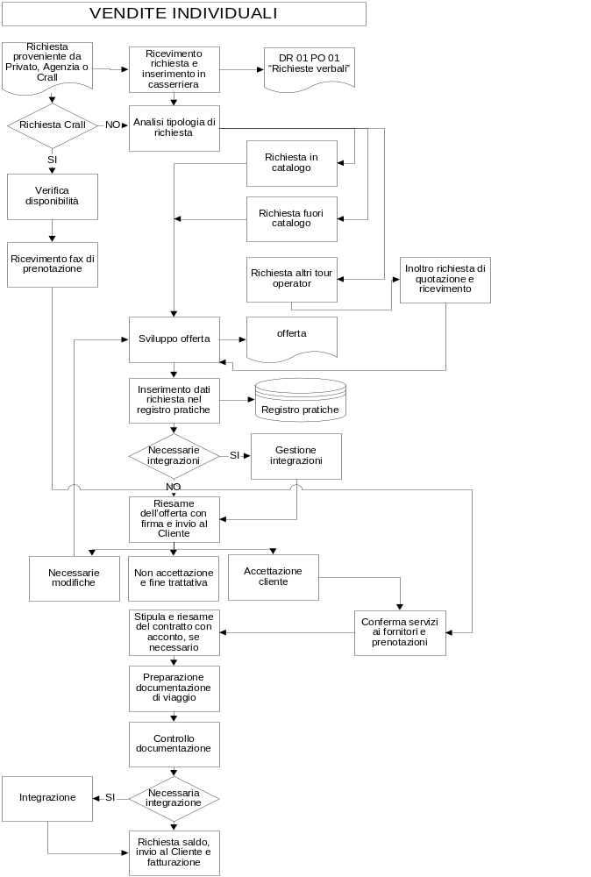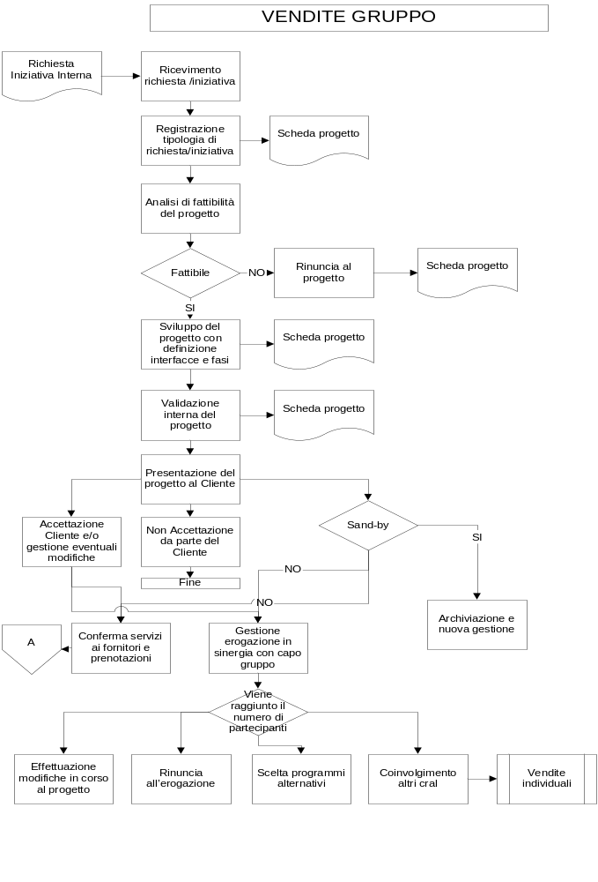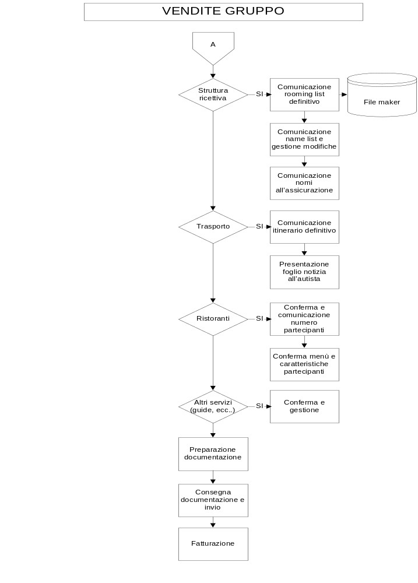

7.5.2 Validazione dei processi di produzione e di erogazione dei servizi
riferimento norma UNI EN ISO 9001:2008; § 7.5.2

La norma UNI EN ISO 9001:2008 prevede che debbano essere validati tutti i processi per i quali eventuali carenze possano essere evidenziate solo dopo che il prodotto/servizio sia stato erogato.

Di base quindi tutto il servizio erogato da Sotur Srl necessita di una validazione, che é effettuata con il supporto degli indicatori individuati e oggetto di riesame nell’ambito del riesame del SgQ effettuato annualmente.

Per tutti i processi Sotur Srl si avvale di Personale qualificato, secondo quanto indicato al § 6.2, ed ha previsto le registrazioni dei processi dettagliate nelle procedure gestionali.

7.5.3 Identificazione e rintracciabilità
riferimento norma UNI EN ISO 9001:2008; § 7.5.3

Sotur Srl ha definito opportune modalità per garantire l'identificazione e la rintracciabilità dei documenti relativi a ciascun Cliente durante l'intero ciclo di erogazione del Servizio.

Per rintracciabilità della documentazione del servizio si intende il sistema che consente di ricostruire la storia dell'erogazione del servizio dall'emissione dell'Offerta al Cliente fino alla fornitura, dei vari rapporti informativi dei controlli relativi ad essi e dei risultati ottenuti.

I documenti relativi a singoli Clienti sono identificati e contenuti in apposita cartella cliente.

La documentazione cartacea é conservata per tutta la durata del rapporto contrattuale più tre anni dalla sua conclusione.

7.5.4 Proprietà del cliente
riferimento norma UNI EN ISO 9001:2008; § 7.5.4

Data la natura stessa del servizio offerto, di natura strettamente confidenziale, si garantisce il rispetto della privacy con quanto previsto dal D.Lgs 196/2003 per tutte le informazioni personali di cui é a conoscenza

7.5.5 Conservazione dei prodotti
riferimento norma UNI EN ISO 9001:2008; § 7.5.5

I requisiti normativi richiamati in questo punto non sono applicabili al servizio erogato dalla Sotur Srl, ma ad alcuni beni più o meno di supporto per l’erogazione del servizio stesso, quali strumenti informatici (hardware e software) e attrezzature varie (Telefoni, Fax, Fotocopiatrici, ecc.) e in generale alla documentazione.

Inoltre anche per questi prodotti non tutti i requisiti (ad esempio la movimentazione, e l’imballaggio), sono applicabili.

Per questi prodotti si prevede quanto descritto nel § 6.3 e § 4.2del presente manuale

7.6 Tenuta sotto controllo dei dispositivi di monitoraggio e misurazione
riferimento norma UNI EN ISO 9001:2008; § 7.6

Al momento non risulta applicabile.

8 MISURAZIONI, ANALISI E MIGLIORAMENTO
riferimento norma UNI EN ISO 9001:2008; capitolo 8

8.1 Generalità
riferimento norma UNI EN ISO 9001:2008; § 8.1

Sotur Srl è impegnata in modo continuativo e sistematico nell’individuare le attività o i processi che possono contribuire a migliorare l’organizzazione, i servizi forniti, i risultati raggiunti, naturalmente nel rispetto di quanto insito nella tipologia delle attività svolte e nella particolarità dei servizi erogati.

La spinta verso il miglioramento é esplicitata nella definizione di processi organizzativi e comportamenti finalizzati a:
- analisi dei dati e delle informazioni disponibili circa il SgQ, le prestazioni erogate, le modalità di monitoraggio e - quanto possibile - di misura dei servizi e delle loro modalità di erogazione (vedi § 8.4)
- monitoraggio delle prestazioni erogate e loro analisi sistematica, con il contributo dei meccanismi di valutazione ed autovalutazione previsti dalla normale attività Sotur Srl (riunioni, formazione continua di tutti gli Operatori) (vedi § 8.2.3)
- analisi e monitoraggio del SgQ, attraverso le verifiche interne ed esterne (vedi § 8.2.2) ed il riesame (vedi § 5.6)
- attuazione delle attività previste per la gestione delle non conformità (vedi § 8.3)
- attuazione delle azioni correttive (vedi § 8.5.2)
- attuazione delle azioni preventive (vedi § 8.5.3)

In tutti i casi per i quali ciò risulta applicabile, sono utilizzate tecniche statistiche o di misurazione che permettono di esprimere i dati e le informazioni in modo il più possibile quantificato.

8.2 Monitoraggi e misurazioni
riferimento norma UNI EN ISO 9001:2008; § 8.2

8.2.1 Soddisfazione del cliente
riferimento norma UNI EN ISO 9001:2008; § 8.2.1

Sotur Srl ha definito un sistema di analisi e valutazione della Soddisfazione del Cliente che si basa su due principi operativi:

- Valutazione Periodica della Soddisfazione del Cliente
- Gestione dei Reclami

a) Valutazione della Soddisfazione del Cliente
La Valutazione della Soddisfazione del Cliente ha lo scopo di:

- verificare le esigenze del Cliente
- misurare il livello di Qualità percepito dal Cliente
- risolvere eventuali insoddisfazioni del Cliente
- dare un valido supporto all’Azienda per migliorare la Qualità del prodotto/servizio fornito.

Il monitoraggio del livello di gradimento del cliente è registrato in un apposito questionario.

Sulla base delle media delle risposte ottenute in tutti i questionari compilati, RQ propone le Azioni di Miglioramento più opportune, che saranno oggetto di analisi nel corso del Riesame della Direzione annuale.

In ogni caso avranno precedenza le azioni di miglioramento relative agli aspetti più critici rilevati.

Completata l’elaborazione dei dati, infine, RQ riesamina la validità dei questionari

Sulla base di tale analisi, RQ valuta la necessità di procedere a revisionare i Questionari e/o i metodi di inoltro, al fine di migliorarne l’efficacia.

b) Gestione dei Reclami
I reclami del Cliente sono registrati dal personale che li riceve e inoltrati a RQ.

La verifica iniziale è finalizzata a stabilire se il reclamo è imputabile ad una effettiva Non Conformità dell’Azienda, che, se confermata, prevede sempre l’apertura di una azione correttiva.

Il reclamo è quindi sottoposto all’attenzione della DIR che definisce la relativa soluzione, la comunicazione al Cliente del trattamento stabilito è affidata a RQ.

L’analisi dei reclami è effettuata nel corso dei riesami della direzione periodici.

8.2.2 Verifiche Ispettive interne
riferimento norma UNI EN ISO 9001:2008; § 8.2.2

Sotur Srl effettua le Verifiche Ispettive Interne per accertare che le attività aventi influenza sulla qualità soddisfino le condizioni previste e per verificare l'attuazione e l'efficacia del SgQ, in accordo alla normativa UNI EN ISO 19011.

In generale, per verifica, si intende un esame sistematico ed indipendente finalizzato a stabilire se quanto previsto a livello organizzativo generale o più in dettaglio a livello comportamentale:

- è coerente con i requisiti della norma UNI EN ISO 9001:2008
- è coerente con quanto stabilito relativamente al Sistema, al suo funzionamento ed al suo aggiornamento
- risulta efficace, cioè adeguato al conseguimento degli obiettivi pianificati

Le verifiche sono realizzate rispettando un Piano definito da RQ, proposto in sede di riesame del Sistema ed approvato dalla DIR con indicazione delle aree da verificare, gli interlocutori ed i tempi.

Le Verifiche Ispettive interne sono condotte da personale addestrato e indipendente da quello avente diretta responsabilità nell'esecuzione dell'attività soggetta a verifica.

Qualora il personale interno non fosse disponibile, le Verifiche Ispettive possono essere affidate a consulenti esterni qualificati.

Le Verifiche Ispettive interne e le azioni conseguenti sono coordinate da RQ.

Le attività sono svolte sulla base di un lista di riscontro, di volta in volta preparata da RQ o dall’ente incaricato.

I risultati della verifica sono divulgati alla funzione oggetto di verifica e registrati in un rapporto.

La formalizzazione delle azioni intraprese segue gli stessi percorsi adottati per la gestione delle non conformità (vedi § 8.3) e delle azioni correttive (vedi § 8.5.2), avvalendosi inoltre della stessa modulistica.

Le registrazioni conseguenti alla verifica ispettiva sono conservate dal RQ per tre anni, e le informazioni utilizzate quale elemento in ingresso per il riesame del SgQ (vedi § 5.6).

8.2.3 Monitoraggio e Misurazione dei Processi
riferimento norma UNI EN ISO 9001:2008; § 8.2.3

I processi descritti nel SgQ sono monitorati e, quando possibile, misurati, in modo da tenerli sotto controllo e da confermare sistematicamente la loro capacità ad ottenere i risultati pianificati.

Le modalità per il monitoraggio sono specificate nelle Procedure Gestionali.

Sotur Srl, al fine di verificare la capacità dei processi di ottenere i risultati pianificati, ha implementato un sistema di monitoraggio dei processi e dei servizi mediante l’uso di appositi indicatori, i cui valori sono oggetto di analisi in occasione del Riesame della Direzione.

I risultati delle attività di monitoraggio sono uno degli elementi di input del riesame della direzione e del processo di miglioramento.

I parametri relativi ai processi gestionali, ed i relativi indicatori sono descritti al § 8.4.

8.2.4 Monitoraggio e Misurazione dei Prodotti
riferimento norma UNI EN ISO 9001:2008; § 8.2.4

Sotur Srl verifica la capacità dei servizi di ottenere i risultati pianificati, attraverso un sistema di monitoraggio che prevede l’utilizzo di appositi indicatori, i cui valori sono oggetto di analisi in occasione del Riesame della Direzione (vedi § 5.6).

Nei casi per i quali, sia pure con l’applicazione delle indicazioni procedurali, i risultati pianificati non vengano raggiunti, sono adottati opportuni provvedimenti per assicurare conformità (vedi § 8.3) ed attivare le necessarie azioni correttive (vedi § 8.5).

In particolare le caratteristiche dei servizi forniti sono monitorate e, quando possibile, misurate, nelle seguenti fasi:

- predisposizione dell’offerta e riesame del contratto per assicurare l’esattezza dei requisiti specificati
- durante il processo di erogazione per assicurare la conformità del prodotto finito e per garantire che in caso di non conformità il servizio non passi alle fasi successive. Sono previsti specifici controlli dettagliati in procedura e in documenti di supporto

Il personale è responsabile di:
- eseguire i controlli secondo quanto specificato dalle procedure e dai documenti di supporto
- registrare i controlli che effettua

In caso di problemi gestisce tempestivamente la non conformità rilevata prima di passare alle successive fasi e la registra come non conformità.

8.3 Tenuta sotto controllo dei prodotti non conformi
riferimento norma UNI EN ISO 9001:2008; § 8.3

Le fonti di individuazione di situazioni non conformi sono:

- problematiche in fase di produzione
- forniture non conformi
- le osservazioni del personale direttamente coinvolto
- i rapporti delle verifiche ispettive interne ed esterne;
- gli elementi che emergono dai riesami periodici del Sistema Qualità condotti da DIR, e RQ;
- i reclami dei clienti.

Le non conformità possono generalmente riguardare:

- Prodotto/Servizio: sono generalmente determinate da:
- scostamenti – rispetto a quanto pianificato – tali da rendere il servizio/prodotto non conforme ai requisiti del cliente
- difformità dalle prescrizioni contenute nei documenti contrattuali
- qualsiasi situazione che renda la qualità del prodotto/servizio indeterminata o inaccettabile,
- Processo: determinate dalla condizione di “fuori controllo” degli impianti
- Sistema: determinate dalla gestione delle attività non conforme rispetto alle prescrizioni del Sistema Qualità.

Le non conformità sono gestite secondo il livello di gravità, articolato in due classi a cui corrispondono due diverse modalità:

- non conformità minori
- non conformità gravi

Si devono considerare minori tutte le non conformità che possono essere risolte:

- senza aggravio di costi
- senza conseguenze sull’organizzazione delle attività o sulle altre attività correlate,
- senza pregiudicare la qualità del prodotto (o di sue parti) da consegnare al Cliente.

Qualunque non conformità che non rientra nei predetti casi è considerata grave.

L’individuazione e la rilevazione delle non conformità segue il seguente iter:

- le non conformità di servizio/prodotto e processo possono essere rilevate durante tutte le fasi di gestione e sono segnalate da chi le rileva mediante apposita modulistica
- le non conformità di sistema sono rilevate da RQ nel corso delle Verifiche Ispettive Interne (v. §8.2.2)

Il trattamento delle non conformità di servizio/prodotto o processo è gestito nel seguente modo:

- per le non conformità minori, spetta direttamente e autonomamente a chi ha rilevato la non conformità,
- per le non conformità gravi, spetta la gestione a DIR, eventualmente coinvolgendo, il cliente e/o il fornitore o altri enti esterni.

La documentazione relativa alla gestione delle non conformità è conservata ed archiviata in un raccoglitore, nel quale in prima pagina è presente il registro delle non conformità.

I dati riepilogativi previsti nel Registro delle Non Conformità (unitamente alla documentazione contenuta nel raccoglitore) permettono una periodica analisi delle non conformità identificate e gestite.

Tale attività è svolta da RQ per avviare azioni correttive e/o di miglioramento, sia al fine dell’efficienza interna che relative al rapporto con i fornitori.

I documenti sono conservati per un periodo minimo di 3 anni.

8.4 Analisi dei dati
riferimento norma UNI EN ISO 9001:2008; § 8.4

Sotur Srl per dimostrare l’adeguatezza e l’efficacia del SgQ e per individuare strategie di intervento e di miglioramento, raccoglie ed elabora dati ed informazioni in merito a:

- soddisfazione dei Clienti (vedi anche § 8.2.1)
- reclami (vedi anche § 7.2.3 e 8.5.2)
- conformità ai requisiti del servizio e dei relativi processi di erogazione e realizzazione del prodotto (vedi § 8.3 e § 8.2.3)
- conformità del SgQ (vedi § 8.2.2)
- valutazione dei fornitori (vedi § 7.4).

L’analisi dei dati rappresenta lo strumento fondamentale per rendere dinamico il Sistema di Gestione per la Qualità Aziendale nell’ottica del miglioramento continuo della qualità del servizio/prodotto offerto.

RQ analizza, con il supporto dei principali responsabili di funzione i seguenti parametri per ciascun processo aziendale:

- il processo aziendale di riferimento
- l’obiettivo dell’indicatore
- le caratteristiche indicatore
- il valore rilevato
- il valore di scostamento
- il valore atteso

Gli indicatori individuati riguardano i seguenti processi, principali e di supporto:

- processo direzionale
- processo commerciale
- erogazione del servizio
- approvvigionamento
- gestione delle risorse
- misurazione, analisi e miglioramento

Inoltre possono essere rilevati degli altri indicatori stabiliti nel corso delle riunioni di riesame della Direzione, rispetto agli obiettivi di performance assegnati alle singole funzioni.

Questi dati ed informazioni, insieme a qualunque altro dato od informazione che possa riguardare l’andamento generale di Sotur Srl ed i processi del SgQ, sono prioritariamente utilizzati per l’effettuazione del riesame del Sistema stesso (vedi § 5.6).

I risultati delle analisi costituiscono la base per le valutazioni di efficacia, cioè del raggiungimento degli obiettivi pianificati, e la definizione del Piano di Miglioramento, delle azioni correttive, di qualunque provvedimento che possa dare un contributo all’efficienza dell’organizzazione nel suo complesso e nelle sue singole aree di attività.

8.5 Miglioramento
riferimento norma UNI EN ISO 9001:2008; § 8.5

Il processo di miglioramento può essere rappresentato dal seguente flow chart:

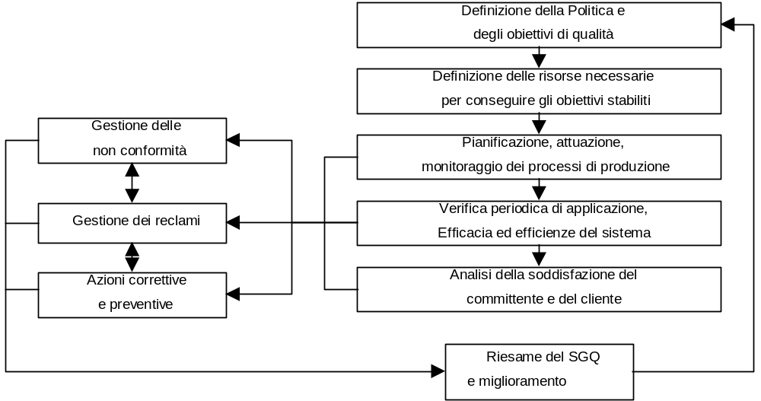8.5.1 Miglioramento continuo
riferimento norma UNI EN ISO 9001:2008; § 8.5.1

Il SgQ è soggetto a valutazione sullo stato di adeguatezza rispetto alle esigenze aziendali (politica della qualità e obiettivi di qualità) e di mercato, nel corso del Riesame di Direzione annuale, in cui RQ propone gli eventuali fabbisogni in termini di risorse e mezzi per il miglioramento, la cui approvazione spetta alla DIR.

L’efficacia, per quanto possibile, è migliorata, con sistematicità, mediante alcuni meccanismi di carattere specifico (azioni correttive e preventive) ed uno di carattere generale che coincide con l’emissione del Piano di Miglioramento e la sua sistematica attuazione e verifica.

Le azioni possono essere:

- correttive (v. § 8.5.2)
- preventive (v. § 8.5.3)

Le azioni correttive sono richieste per risolvere una non conformità già rilevata.

Le azioni preventive sono richieste per:

- prevenire il ripetersi delle non conformità rilevate,
- prevenire le non conformità potenziali,
- migliorare i processi ed i risultati aziendali.

RQ mantiene aggiornato l’archivio delle azioni avviate.

Nel corso del riesame, sono sempre presi in considerazione e valutati (insieme ad altri) tutti gli elementi relativi al miglioramento continuo, e cioè:

- politica ed obiettivi per la qualità,
- risultati delle verifiche ispettive,
- analisi dei dati,
- azioni correttive,
- azioni preventive,
- riesami del Sistema.

Il personale aziendale può proporre dei suggerimenti o indicazioni per il miglioramento dei processi aziendali o di sue parti, anche nel corso di riunioni di eventuali gruppi di lavoro opportunamente costituiti.

Inoltre, dalla rilevazione delle non conformità gravi, é sempre avviato un processo di analisi e valutazione, finalizzato alla determinazione di una azione volta a risolverne l'effetto e la relativa causa.

8.5.2 Azioni correttive
riferimento norma UNI EN ISO 9001:2008; § 8.5.2
Sotur Srl ha definito un sistema di gestione per analizzare le cause delle non conformità e adottare opportune azioni per prevenire il loro ripetersi (azioni correttive). Le azioni correttive sono appropriate agli effetti delle non conformità riscontrate.

Le azioni possono essere richieste da enti esterni (clienti, organismo di certificazione, ecc.) oppure da funzioni interne.

a) richieste da enti esterni

RQ gestisce le attività relative alle azioni correttive conseguenti alle osservazioni dei Clienti e degli organismi di Certificazione.

Stabilisce, assieme alla funzione interessata, i tempi, le responsabilità e le modalità attuative dell’azione.

Se l’azione è approvata dall’organismo o ente esterno che ne ha richiesto l’emissione, nei tempi stabiliti verifica l’attuazione, l'efficacia e l’archivia.

Qualora l’azione non risulti efficace avvia di nuovo l'iter.

I risultati sono riportati e discussi in sede di Riesame della Direzione con la DIR.

Le richieste provenienti dai Clienti sono sempre portate all’attenzione e gestite dalla DIR

b) richieste dall’interno

RQ a fronte di una non conformità (grave) rilevata richiede alla funzione interessata un’azione correttiva.

La funzione incaricata d’intesa con RQ definisce le modalità, le responsabilità ed i tempi dell’azione.

RQ nei tempi stabiliti verifica l'attuazione e l'efficacia dell’azione, e l’archivia.

Qualora l’azione non risultati efficace avvia di nuovo l'iter.

I risultati ottenuti sono riportati e discussi in sede di Riesame della Direzione con DIR.

8.5.3 Azioni preventive
riferimento norma UNI EN ISO 9001:2008; § 8.5.3
Le azioni preventive sono finalizzate alla rimozione di cause potenziali di non conformità. Possono essere proposte da tutto il personale e sono esaminate dalla DIR in sede di Riunione di riesame.

La necessità di una azione preventiva può derivare da:
- esame dell’andamento delle non conformità,
- valutazione del rapporto sullo stato ed adeguatezza del SgQ di RQ,
- risultati delle verifiche ispettive interne o esterne.

La funzione incaricata d’intesa con RQ definisce le modalità, le responsabilità ed i tempi dell’azione.

RQ nei tempi stabiliti verifica l'attuazione e l'efficacia dell’azione, e l’archivia.

Qualora l’azione non risultati efficace avvia di nuovo l'iter.

I risultati ottenuti sono riportati e discussi in sede di Riesame della Direzione con DIR.

